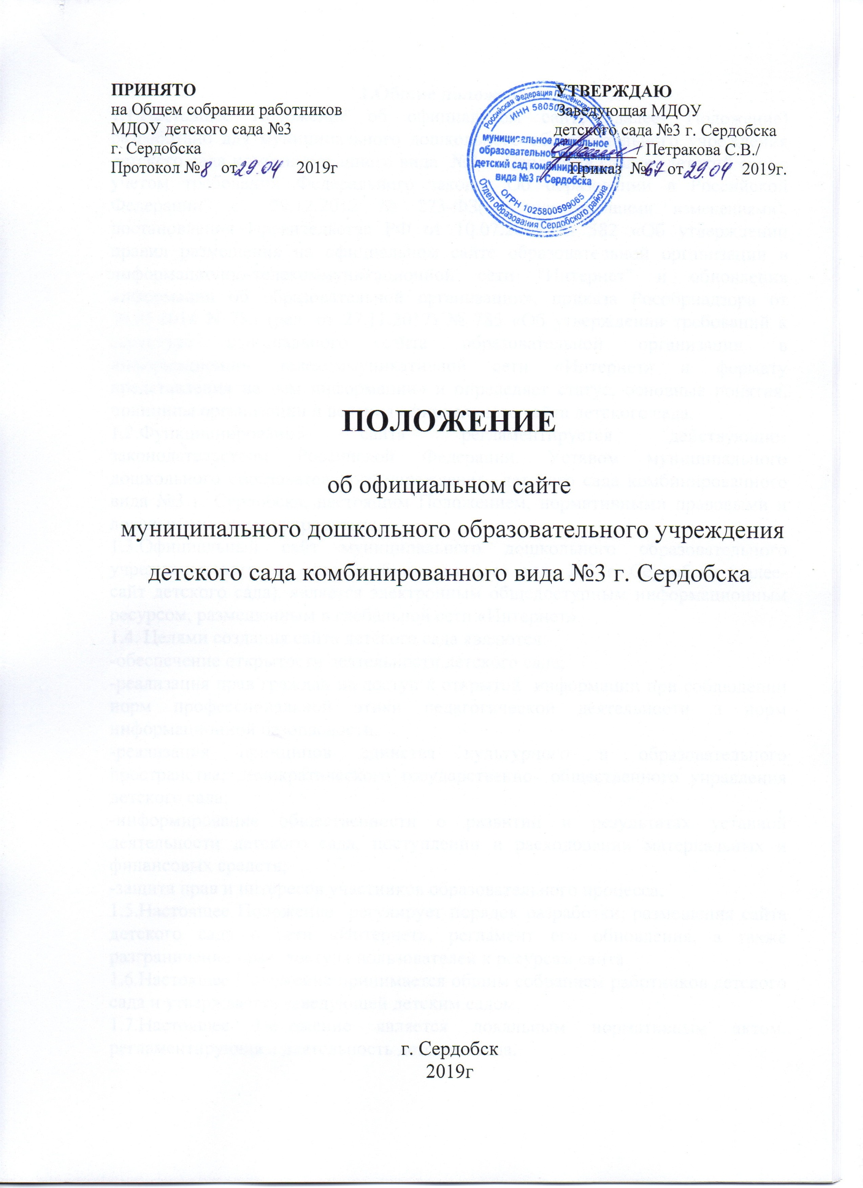

**1.Общие положения**

1.1.Настоящее Положение об официальном сайте (далее- Положение) разработано для муниципального дошкольного образовательного учреждения детского сада комбинированного вида №3 г. Сердобска (далее- детский сад) с учетом требований Федерального закона "Об образовании в Российской Федерации" от 29.12.2012 № 273-ФЗ( с последующими изменениями), постановления Правительства РФ от 10.07.2013 [№ 582](javascript:void(0)) «Об утверждении правил размещения на официальном сайте образовательной организации в информационно-телекоммуникационной сети "Интернет" и обновления информации об образовательной организации», приказа Рособрнадзора от 29.05.2014 N 785 (ред. от 27.11.2017) № 785 «Об утверждении требований к структуре официального сайта образовательной организации в информационно- телекоммуникативной сети «Интернет» и формату представления на нем информации» и определяет статус, основные понятия, принципы организации и ведения официального сайта детского сада.

1.2.Функционирование сайта регламентируется действующим законодательством Российской Федерации, Уставом муниципального дошкольного образовательного учреждения детского сада комбинированного вида №3 г. Сердобска, настоящим Положением, нормативными правовыми и локальными актами учредителя.

1.3.Официальный сайт муниципального дошкольного образовательного учреждения детского сада комбинированного вида №3 г. Сердобска (далее- сайт детского сада), является электронным общедоступным информационным ресурсом, размещенным в глобальной сети «Интернет».

1.4. Целями создания сайта детского сада являются:

-обеспечение открытости деятельности детского сада;

-реализация прав граждан на доступ к открытой информации при соблюдении норм профессиональной этики педагогической деятельности и норм информационной безопасности;

-реализация принципов единства культурного и образовательного пространства, демократического государственно- общественного управления детского сада;

-информирование общественности о развитии и результатах уставной деятельности детского сада, поступлении и расходовании материальных и финансовых средств;

-защита прав и интересов участников образовательного процесса.

1.5.Настоящее Положение регулирует порядок разработки, размещения сайта детского сада в сети «Интернет», регламент его обновления, а также разграничение прав доступа пользователей к ресурсам сайта.

1.6.Настоящее Положение принимается общим собранием работников детского сада и утверждается заведующей детским садом.

1.7.Настоящее Положение является локальным нормативным актом, регламентирующим деятельность детского сада.

1.8.Пользователем сайта детского сада может быть любое лицо, имеющее технические возможности выхода в сеть «Интернет»

**2. Информационная структура сайта детского сада**

2.1.Информационный ресурс сайта детского сада формируется из общественно-значимой информации для всех участников образовательных отношений в соответствии с уставной деятельностью детского сада.

2.2.Информационный ресурс сайта детского сада является открытым и общедоступным. Информация сайта детского сада излагается общеупотребительными словами, понятными широкой аудитории.

2.3.Сайт детского сада является структурным компонентом единого информационного образовательного пространства, связанным гиперссылками с другими информационными ресурсами образовательного пространства.

2.4.Информация, размещаемая на сайте детского сада, не должна:

-нарушать авторское право;

-содержать ненормативную лексику;

-унижать честь, достоинство и деловую репутацию физических и юридических лиц;

-содержать государственную, коммерческую или иную, специально охраняемую тайну;

-содержать информационные материалы, которые содержат призывы к насилию и насильственному изменению основ конституционного строя, разжигающие социальную, расовую, межнациональную и религиозную рознь, пропаганду наркомании, экстремистских религиозных и политических идей;

-содержать материалы, запрещенные к опубликованию законодательством Российской Федерации;

-противоречить профессиональной этике педагогической деятельности.

2.5.Размещение информации рекламно-коммерческого характера не допускается.

2.6.Примерная информационная структура сайта детского сада определяется в соответствии с задачами реализации государственной политики в сфере образования и формируется из двух видов информационных материалов: обязательных к размещению на сайте детского сада (инвариантный блок) и рекомендуемых к размещению (вариативный блок).

2.7.В соответствии с приказом №785 от 29.05.2014г. «Об утверждении требований к структуре официального сайта образовательной организации в информационно-телекоммуникационной сети «Интернет» и формату представления на нем информации» определена структура сайта и информация в каждом разделе сайта:

***1. «Основные сведения»:***

-о дате создания образовательной организации;

-об учредителе образовательной организации;

-о месте нахождения образовательной организации;

-о режиме, графике работы, контактных телефонах и адресе электронной почты.

***2.«Структура и органы управления образовательной организации»:***

-о структуре и органах управления образовательной организации;

***3.«Документы»:***  в виде копий:

-устав образовательной организации;

-лицензия на осуществления образовательной деятельности (с приложениями);

-свидетельство о государственной аккредитации (с приложениями);

-план финансово-хозяйственной деятельности образовательной организации, утвержденный в установленном законодательством РФ порядке;

-локальные нормативные акты, предусмотренные ч. 2 ст. 30 ФЗ «Об образовании в Российской Федерации», правила внутреннего трудового распорядка, коллективный договор;

-отчет о результатах самообследования;

-документ об установлении размера платы, взимаемой с родителей (законных представителей) за присмотр и уход за детьми, осваивающими образовательные программы дошкольного образования;

-предписания органов, осуществляющий государственный контроль в сфере образования, отчеты об исполнении таких предписаний.

***4.«Образование»:***

-о реализуемых уровнях образования, формах обучения, нормативных сроках обучения;

-описание образовательных программ дошкольного образования с приложением их копии;

-Реализация образовательных программ дошкольного образования муниципального дошкольного образовательного учреждения детский сад комбинированного вида №3 г. Сердобска;

- календарный годовой график с приложением его копии;

- методические документы, разработанные образовательной организацией для обеспечения образовательной деятельности;

- о численности обучающихся по реализуемым образовательным программам;

- о языке, на котором осуществляется образование.

***5.«Образовательные стандарты»:***

-о федеральных государственных образовательных стандартах и об образовательных стандартах с приложением копии. Допускается вместо копий федеральных государственных образовательных стандартов и образовательных стандартов размещать в подразделе гиперссылки на соответствующие документы на сайте Министерства образования и науки Российской Федерации.

***6.«Руководство. Педагогический состав»:***

-о руководителе образовательной организации, его заместителях, контактные телефоны, адреса электронной почты;

-о персональном составе педагогических работников с указанием уровня образования, квалификации опыта работы, данные о повышении квалификации и профессиональной переподготовке, общий стаж работы, стаж работы по специальности.

***7.«Материально-техническое обеспечение и оснащенность образовательной деятельности»:***

-о материально-техническом обеспечении образовательной деятельности;

-о средствах обучения и воспитания, об условиях питания и охраны здоровья обучающихся.

***8.«Финансово-хозяйственная деятельность»:***

-об объеме образовательной деятельности, финансовое обеспечение которой осуществляется за счет бюджетных ассигнований федерального бюджета, бюджетов субъектов РФ, местных бюджетов, по договорам об образовании за счет средств физических или юридических лиц;

-о поступлении финансовых и материальных средств и об их расходовании по итогам финансового года.

***9.«Вакантные места для приема (перевода)»:***

-информация о количестве вакантных мест для приема (перевода) по каждой профессии.

2.8.Информационные материалы вариативного блока могут быть расширены и должны отвечать требованиям пунктов 2.1, 2.2., 2.3, 2.4 и 2.5 настоящего Положения.

2.9.Информационное наполнение сайта осуществляется в порядке, определенном приказом заведующей детским садом.

2.10.Органы управления образованием могут вносить рекомендации по содержанию и характеристикам дизайна и сервисных услуг сайта детского сада.

**3. Порядок размещения и обновления информации**

**на сайте детского сада**

3.1.Детский сад обеспечивает координацию работ по информационному наполнению и обновлению сайта.

3.2.Детский сад самостоятельно или по договору с третьей стороной обеспечивает:

-постоянную поддержку сайта детского сада в работоспособном состоянии обновление не реже 1 раза в месяц;

-взаимодействие с внешними информационно-телекоммуникационными сетями, сетью «Интернет»;

-проведение организационно-технических мероприятий по защите информации на сайте детского сада от несанкционированного доступа;

-ведение архива программного обеспечения, необходимого для восстановления и сайта детского сада;

-резервное копирование данных и настроек сайта детского сада;

-проведение регламентных работ на сервере;

-разграничение доступа персонала и пользователей к ресурсам сайта и правам на изменение информации;

-размещение материалов на сайте детского сада;

-соблюдение авторских прав при использовании программного обеспечения, применяемого при создании и функционировании сайта.

3.3.Содержание сайта детского сада формируется на основе информации, предоставляемой участниками образовательных отношений.

3.4.Подготовка и размещение информационных материалов инвариантного блока сайта детского сада регламентируется должностными обязанностями сотрудников детского сада.

3.5.Список лиц, обеспечивающих создание и эксплуатацию официального сайта детского сада, перечень и объем обязательной предоставляемой информации и возникающих в связи с этим зон ответственности утверждается приказом заведующей детским садом.

3.6.Сайт детского сада размещается по адресу: ds3-serdobsk.edu-penza.ru

3.7.Обязательным является предоставление информации об адресе вышестоящему органу управления образованием.

3.8. При изменении Устава детского сада, локальных нормативных актов и распорядительных документов, образовательных программ обновление соответствующих разделов сайта детского сада производится не позднее 30 дней после утверждения указанных документов.

**4. Ответственность за обеспечение функционирования**

**сайта детского сада**

4.1.Ответственность за обеспечение функционирования сайта детского сада возлагается на работника детского сада приказом заведующей.

4.2.Лицу, назначенному ответственным за функционирования сайта детского сада в соответствии пунктом 3,5, настоящего Положения вменяются следующие обязанности:

-обеспечение взаимодействия сайта детского сада с внешними информационно-телекоммуникационными сетями, с сетью «Интернет»;

-проведение организационно-технических мероприятий по защите информации сайта детского сада от несанкционированного доступа;

-ведение архива информационных материалов и программного обеспечения, необходимого для восстановления и инсталляции сайта детского сада;

-регулярное резервное копирование данных и настроек сайта детского сада;

-разграничение прав доступа к ресурсам сайта детского сада и прав на изменение информации;

-сбор, обработка и размещение на сайте детского сада информации в соответствии с требованиями настоящего Положения.

4.3.Сотрудник, ответственный за функционирование сайта детского сада несет ответственность:

-за отсутствие на сайте детского сада информации, предусмотренной п.2.7. настоящего Положения;

-за нарушение сроков обновления информации в соответствии с пунктом 3,8, настоящего Положения;

-за размещение на сайте детского сада информации, противоречащей пунктам 2.4 и 2.5. настоящего Положения;

-за размещение на сайте детского сада информации, не соответствующей действительности.

**ЛИСТ ОЗНАКОМЛЕНИЯ**

**работников муниципального дошкольного образовательного учреждения**

**детского сада комбинированного вида №3 г. Сердобска**

**с Положением об официальном сайте муниципального дошкольного образовательного учреждения детского сада комбинированного вида №3 г. Сердобска**

|  |  |  |  |  |
| --- | --- | --- | --- | --- |
| № п/п | Ф. И. О. работника | Должность | Роспись | Дата |
| 1. | Петракова С.В. | Заведующая ДОУ |  |  |
| 2. | Галанина С.В. | Заместитель заведующей по ВМР |  |  |
| 3. | БайковаЕ.Г. | Воспитатель |  |  |
| 4. | Берсанова Е.А. | Воспитатель |  |  |
| 5. | Исайкина Т.А. | Воспитатель |  |  |
| 6. | Младшева Л.В. | Воспитатель |  |  |
| 7. | Феоктистова Ю.А. | Воспитатель |  |  |
| 8. | Сурина Е.А. | Воспитатель |  |  |
| 9. | Костина Н.А. | Воспитатель |  |  |
| 10. | Кулакова Н.К. | Воспитатель |  |  |
| 11. | Ванина Т.А. | Воспитатель |  |  |
| 12. | Любавская Г.В. | Учитель-логопед |  |  |
| 13. | Федюнина В.Н. | Музыкальный руководитель |  |  |
| 14. |  |  |  |  |
| 15. |  |  |  |  |
| 16. |  |  |  |  |
| 17. |  |  |  |  |
| 18. |  |  |  |  |
| 29. |  |  |  |  |
| 20. |  |  |  |  |